### Anleitung «Meinen ersten Beitrag erstellen»

* + 1. **Wähle oben rechts «Beiträge»**

Ein Bild, das Text, Schrift, Logo, Grafiken enthält.

* + 1. **Wähle «Beitrag erstellen»**

Ein Bild, das Schrift, Text, Screenshot, Logo enthält.

* + 1. **Fülle mit deinem Pseudonym und deiner Klassenbezeichnung aus.**

*dein Pseudonym*

*Bezeichnung deiner Klasse*

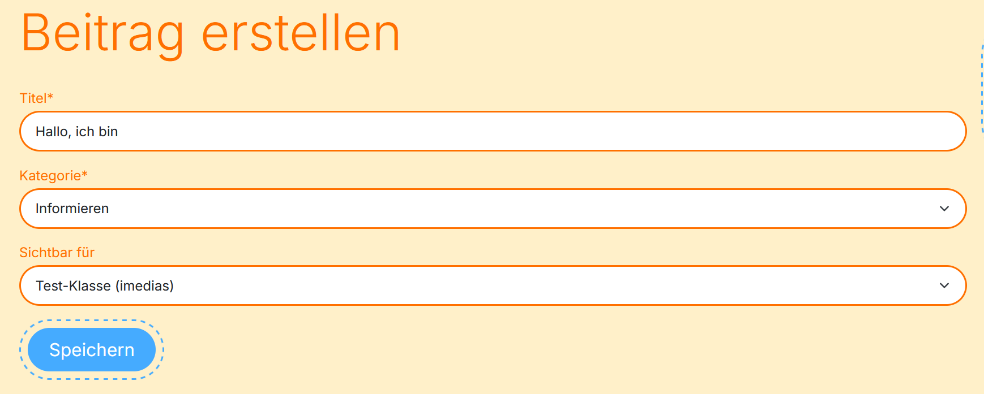

Wähle «Speichern».

* + 1. **Kommentare erlauben**

Ein Bild, das Text, Screenshot, Schrift, Design enthält.
Damit die anderen dir ein Feedback oder Kommentar zu deinem Beitrag schreiben können, muss «Kommentare aktivieren» mit dem Haken aktiviert sein.

* + 1. 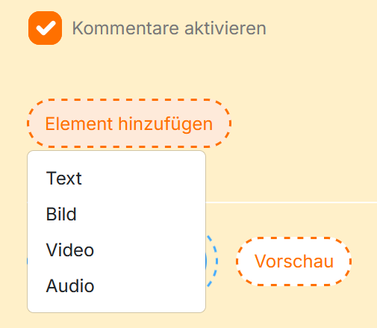**Wähle «Element hinzufügen» und wähle «Text».**
    2. **Schreiben**

🡪 Die anderen myMoment-Benutzer lernen dein Pseudonym-Wesen (nicht dich!) kennen.

Lege den ausgefüllten Steckbrief neben dich hin und nutze die Informationen, die du dort bereits gesammelt hast.

**Ein Bild, das Text, Screenshot, Zahl, Software enthält.
**Im Textfeld kannst du deinen Text schreiben. Probiere die verschiedenen Formatierungsmöglichkeiten aus.

* + 1. **Bild hinzufügen**

Wähle nochmals «Element hinzufügen». Füge ein Foto von deinem Pseudonym-Fantasie-Wesen hinzu.

* + 1. **Weitere Elemente hinzufügen**

Du kannst auch eine Audioaufnahme deines Wesens oder ein ChatterPix-Video oder … hinzufügen.

* + 1. **Wähle «Speichern»**

Um sicher zu sein, dass der Beitrag so gespeichert ist, wie du ihn haben möchtest, wählst du speichern.

Ein Bild, das Text, Screenshot, Schrift enthält.
Ein Bild, das Text, Schrift, Screenshot, Logo enthält.

Ein Bild, das Text, Schrift, Screenshot, Logo enthält.
Der Beitrag ist noch im Entwurf-Status. Du kannst dir mal anschauen, wie er später ausschauen wird. Wähle dazu «Vorschau».

* + 1. **Publizieren oder weiterbearbeiten?**

Im Vorschau-Modus kannst du dir deinen Beitrag vorlesen lassen. Wie tönt er für dich? Musst du nochmals etwas überarbeiten?

Du kannst nun wählen, ob du

* den Beitrag nochmals überarbeiten möchtest. Wähle dafür «bearbeiten».
* den Beitrag für die Klasse publizieren möchtest. Wähle «Beitrag publizieren».

**Ein Bild, das Text, Schrift, Screenshot, Reihe enthält.
**

Ein Bild, das Text, Screenshot, Schrift enthält.

* + 1. **Ein Bild, das Text, Schrift, Screenshot, Logo enthält.

       Automatisch generierte BeschreibungBeitrag für alle myMoment-Benutzer:innen veröffentlichen**

Soll dein Beitrag für alle Benutzer:innen auf myMoment sichtbar sein, wählst du im Bearbeitungsmodus: Sichtbar für «Alle Klassen». Der Beitrag geht zuerst in die Kontrolle zur Lehrperson.